管理体系审核记录表
过程与活动、  抽样计划 | 涉及条款 | 受审核部门：生产部 主管领导：李红民 陪同人员：吉跃东 | 判定
 |  | 审核员：汪桂丽 审核时间：2021.9.13上午
 |  | 审核条款：5.3组织的岗位、职责和权限、6.2质量目标、8.1运行策划和控制、8.5.1生产和服务提供的控制、8.5.4产品防护
组织的岗位、职责和权限 | 5.3 | 与负责人交谈明确职责和权限与文件、实际分配相符，主要负责：基础设施管理；运行策划和控制；负责生产和服务控制；负责产品标识和可追朔性；顾客或外部供方的财产；产品防护等； | OK
质量目标 | 6.2 | 提供部门分解质量目标，查完成情况：  对2021年1月-8月质量目标完成及时进行汇总、统计，分解5项目标，均达成；  - 设施、设备完好率 100%  - 生产计划完成率 100%  - 实施自检、专检 100%  - 不合格品率 0.5ppm  - 工作环境符合食品行业要求100% | OK
运行策划和控制 | 8.1 | 公司产品为锅巴，产品运行策划和控制主要由生产部负责完成，包含了产品质量及相关活动的所需要达到的目标和要求。  执行标准：GB/T 22699-2008《膨化食品》、GB 17401-2014《食品安全国家标准 膨化食品》  编制控制文件：  - 提供产品实现流程，形成文件。  - 制定运行控制管理制度、各工序作业指导书；  - 规定了原材料、过程、成品的检验规程/规范，并制定检测设备管理规范；  - 规定产品实现生产过程记录及记录要求；  - 资源的提供（包括场所、人力、物力、设备设施等）。  无外包过程 到目前为止，组织运行策划没有发生变更。  为满足产品和服务提供的要求，公司识别并策划了产品实现的过程。  产品工艺流程：  吹风/翻晾/干燥  拌豆粉&淀粉  蒸米+蒸大豆  淘米/大豆  控制：水/次数 时间 时间/翻倒次数 温度/比例  品尝/检验  压片  切片  油炸  拌调料  控制：配比/细度 温度/时间 设备整定 设备整定  控制：重量  计量/包装  公司识别所有过程均为关键过程；  该公司运行策划和控制符合要求。 | OK
设计开发不适用说明 | 8.3 | 公司目前暂无新产品研发，不适用8.3“设计和开发”条款，不影响本企业提供满足顾客和适用法律法规要求的产品能力和责任的要求。 | OK
生产和服务提供的控制 | 8.5.1 | 提供并执行公司《产品生产和服务提供程序》、公司管理制度、技术标准和质量要求、现场作业指导书；生产部对生产和服务提供过程进行控制，确保成品质量符合顾客要求及相关标准的要求，并在产品形成的各阶段过程进行控制，包括人员、设备、工程环境、作业方法、产品监视和测量等。  现场查看，工艺流程与生产工艺流程图一致  人员管理：  对员工进行培训，确保操作人员具备质量安全意识，了解工艺、掌握操作技能和操作规程。  特殊过程操作人员持证上岗；随机抽查三人均提供合格健康证。  设备和仪器管理：  生产部按设备工装管理进行控制，操作人员按测量仪器、仪表使用说明，正确使用生产设备在生产过程中，实施自检；检验和测量设备在检定周期内合格使用。现场观察包装机、蒸煮锅、运行正常。抽查两部包装机自动计量、电子称1部检定合格证，在有效期内；  原材料管理：  所有进入生产过程的原材料都是经检验合格，具有标识的合格品；生产人员在制程中发现不合格物料后；质管部对过程产品实施抽检，确保生产过程中合格品的流转；  产品实现过程：  生产人员填写生产报表，按标识放置指定区域内；检验员实施检验后，按产品不同属性、状态加以标识；生产车间按检验状态表示执行入库、返工等过程；每道工序完成后，在向下一道工序流转时需填写“转序卡”，交接的上、下两道工序人员均需签字确认。  环境管理：  生产车间根据产品特性及要求，对环境进行合理规划，对涉及影响产品质量管量的现场，  必须有防尘、防毒、防腐蚀设备，并达到规定要求 。生产车间依据工艺文件对工序、工艺环境的要求进行保障，落实到班组。生产现场清洁有序，无非生产用物，按5S（整理、整顿、清扫、清洁、素养）要求进行现场管理。安全工位有明显的安全标识和防护措施。生产车间的灭火器材需在有效期内，并保证有足够的数量。  最终产品和服务的放行实施，由任命的“专职检验员”确认签字生效。  查 提供2月、4月、8月生产任务单，直接下达给车间生产，生产按订单组织生产，任务单：产品规格、产品编号、材料名称、生产数量、客户名称、完工时间。。  查 提供关键控制：拌调料 提供作业指导书  检验项目： 技术要求： 检验记录值：  色泽: 正常、基本均匀 符合  状态： 片条块状、外形完整、大小均匀、  调味料拌撒均匀。 符合  组织： 内部呈多孔状、基本无结块现象、  记录配料员和配料时间  查 提供油炸过程作业指导书，确认设备：电控油炸锅  对过程油炸过程已实施过程控制，过程控制表 编号：JL-8.5.1-01 油温170℃〜 180℃过程能力符合要求。  查 生产设备锅巴生产线、蒸米机、电炸锅、压片机、撒料机、包装机现场运行正常，定置有序分离放置，生产线布局合理，专人进行设备操作及作业  查 蒸锅使用：温度计、电压表、电流表、速度表、计数器等，均正常有效运行。  查 关键控制点记录，  抽 2021年8月8日蒸煮环节 记录名称大米、大豆、数量500斤、75斤 浸泡和蒸练起止时间、记录操作人  干燥环节 名称/数量 大米/500斤、大豆75斤 记录干燥起止时间；淀粉75斤，混料时间  8月9日油炸环节 温度控制和油炸时间 检测结果合格；  抽 2021年6月13日蒸煮环节 记录名称大米、大豆、数量500斤、75斤 浸泡和蒸练起止时间、记录操作人  干燥环节 名称/数量 大米/500斤、大豆75斤 记录干燥起止时间；淀粉75斤，混料时间  6月14日油炸环节 温度控制和油炸时间 检测结果合格；  抽 2021年1月9日蒸煮环节 记录名称大米、大豆、数量500斤、75斤 浸泡和蒸练起止时间、记录操作人  干燥环节 名称/数量 大米/500斤、大豆75斤 记录干燥起止时间；淀粉75斤，混料时间  1月10日油炸环节 温度控制和油炸时间 检测结果合格；  查 下料工序---食品用镀铝袋包装袋 产品结构： PET12/AL7/PA15/PE75+5 包装质量及重量完好，时间：2021年11月14日上午  洗米、洗大豆掏制、控干，控干程度巡检：合格。记录：巡检人，2021年11月13日下午  现场查看，生产设备根据生产工序设置合理，安全通道清晰顺畅，物资摆放整齐，生产现场的基础设施和环境，产品外观质量基本符合要求。 各工序执行作业指导书和任务书，设备运行正常，一人一机，关键设备关键参数无异常，各工序物料定置放置，作业现场配备自检必备监测设备。  查 灭蝇、灭鼠控制  抽 2021.1.9、5.16、7.10、8.6生产厂区、辅料库房、成品库房、厂区、包材库房灭蝇、灭鼠情况良好，有检查人员签名确认；  现场观察各区域防虫、防鼠设施正常，控制效果良好。  查 生产车间消毒记录 执行消毒卫生管理制度；  2021.8.6 车间全部 喷洒酒精75% 消毒时间8：30-10：00 操作人王中龙；  2021.8.7 库房 工作区 紫外线灯 消毒时间8：00-22：00 操作人侯天海。  生产和服务过程控制有效。  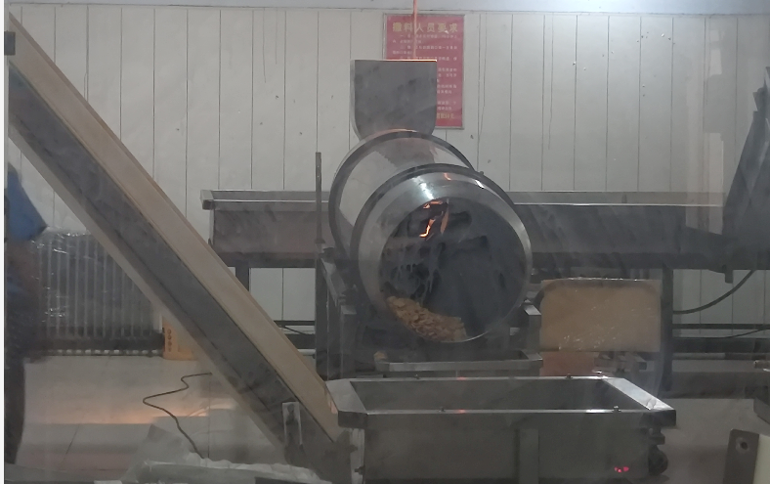  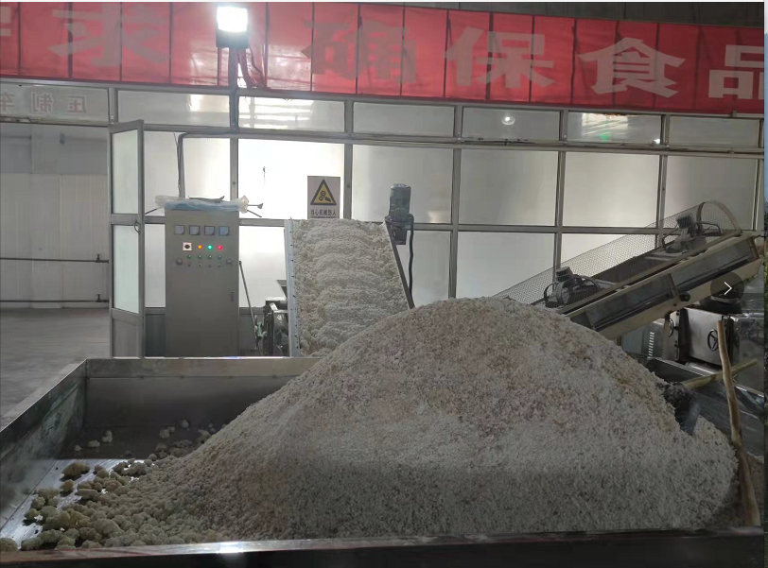  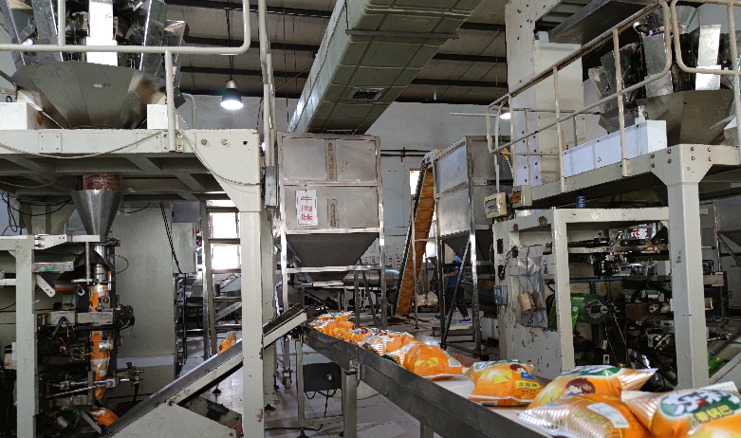  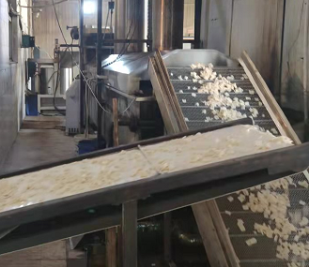 | OK
产品防护 | 8.5.4 | 公司按产品防护控制对相关过程进行控制，对于生产过程中，在生产和搬运过程注意防护，避免混淆，防止生产过程降低产品性能。  进厂管理  - 进厂原材应符合质量验收标准，原材表面不允许有泥沙和夹杂，各项指标应符合国家标准要求。现场人员必须严格按照质量验收标准等与实际进厂原料材核对无误后方可使用。  - 进入现场的原材应分类、分规格堆放，并作好标记，不得混放。原材底部用垫板，保持通风，雨季要求采取一定的保护措施。  - 原材存放应防潮、防雨、防粉尘，按规格、类型、批号分类存放。  半成品、成品的标识要求，生产过程产品的标识用产品名称、型号、生产数量等，便于必要的追溯，出现问题易于查找责任。  蒸煮后凉凉过程控制时间，并铺匀，及时翻转凉透，周转采用小推车；生产过程包装前半成品周转采用移动不锈钢车，分不同口味固定用不同推车；  公司产品用复合膜充气内包装，外包装采用纸箱，运输采用货箱车，防雨、防晒。  现场查看工作区、运输通道、产品存放区域划分明显。小心谨慎，避免磕碰，没有发生因搬运不当而影响成品质量的现象  产品防护控制有效。 | OK

说明：不符合标注N

